22.04.2020 Dzień Ziemi
Mam dla Was pewną zagadkę, ale żeby ją poznać musimy odbyć lot w kosmos. Dlatego usiądźcie na krzesłąch lub dywanie, będzie to nasza rakieta.
( Podróż rakietą można urozmaicić poprzez dodanie odpowiednich efektów dźwiękowych: https://www.youtube.com/watch?v=KfYto9Szei8 )
10,9,8,7,6,5,4,3,,2,1,0 START. Rakieta wystartowała, wszystcy mocno przyklejamy się do miejsc! Lecimy, lecimy… oooo nie, asteroida! Lecimy prosto na siebie! Szybciutko pochylamy się do przodu… Ufff naqqet nas nie drasnęła. Lecimy, lecimy dalej…. Ooo a teraz wlecimy w jakieś kosmiczne śmieci! Musimy uważać, żeby nie uszkodziły nam rakiety. Wyginamy się w prawo, wyginamy się w lewo… Znów nam się udało! Za cghwilę będziemy na miejscu… Tak, już je widzę, to mała niebiesko- zielona planeta… A wy Widzicie? Uwaga , zbliżamy się do wejścia w atmosferę…. Musimy teraz lecieć bardzo szybko. Prędkość wbija nas w siedzeniai odgina do tyłu…. Ooooo wylądowaliśmy! Tylko pamiętajcie- ostrożnie wychodzimy z rakiety i jesteśmy bardzi, b Zmęczyłam się tym lotem, może położymy się na chwilę i posłuchamy jak brzim ta planeta, co? ( Proszę włączyć dźwięk)
https://www.youtube.com/watch?v=ORhFh1rCqRI
https://www.youtube.com/watch?v=O0X70iylxLc
https://www.youtube.com/watch?v=X1X_UVQN1u0
Czy już wiesz na jakiej planecie jesteśmy?
Dziś ma swoje urodziny!
Ona codziennie daje nam powietrze, piękną przyrodę, śpiew ptaków, pachnące lasy, miejsce do zabaw z koleżankami i kolegami. A my co możemy jej dać w prezencie?
Czy segregowanie śmieci jest ważne? Czy wiesz jak to robić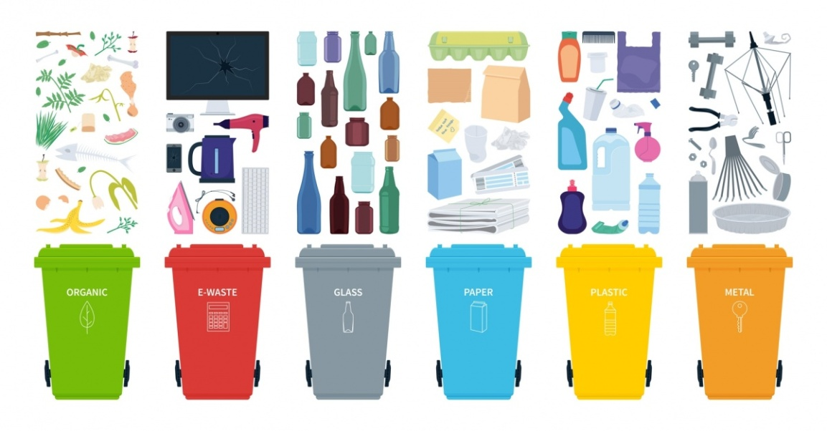
Czy wiesz jak zachować się w lesie?
Czy straszysz zwierzęta?
Czy niszczysz rośliny?
Piosenka dla dzieci: Ziemia, to wyspa zielona
https://www.youtube.com/watch?v=_SKe11ntnGc
Nie warto mieszkać na Marsie,
nie warto mieszkać na Venus.
Na Ziemi jest życie ciekawsze,
powtarzam to każdemu .
Ref.
Bo Ziemia to wyspa , to wyspa zielona,
wśród innych dalekich planet.
To dom dla ludzi, dla ludzi i zwierząt,
więc musi być bardzo zadbany.
Chcę poznać życie delfinów
i wiedzieć co piszczy w trawie.
Zachwycać się lotem motyla
i z kotem móc się bawić.
Ref.
Bo Ziemia to wyspa , to wyspa zielona,
wśród innych dalekich planet.
To dom dla ludzi, dla ludzi i zwierząt,
więc musi być bardzo zadbany.
Posadźmy kwiatów tysiące.
Posadźmy krzewy i drzewa,
niech z nieba uśmiecha się słońce,
pozwólmy ptakom śpiewać.
Ref.
Bo Ziemia to wyspa , to wyspa zielona,
wśród innych dalekich planet.
To dom dla ludzi, dla ludzi i zwierząt,
więc musi być bardzo zadbany.

- Zaznacz na niebiesko wszystkie litery z, na zielono k, a na żółto n.
A K H K N Z S E R T H J U I K A S D F G R B N M K M L K N Z N J T J E N Z U I B K U E D N E R Z W T U K N I J P K L W R T B J D Z K G B U K N O P U E K S I R M W P S M I B L M N
- Rozwiąż krzyżówkę
1.
2.
3.
4.
5.
6.
7.
8
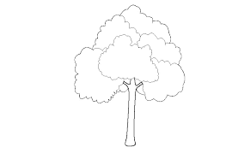
- 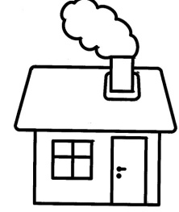2. 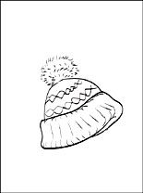3. 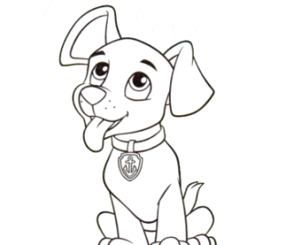 4.

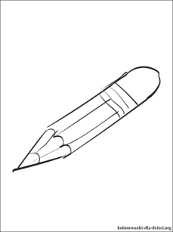
5. 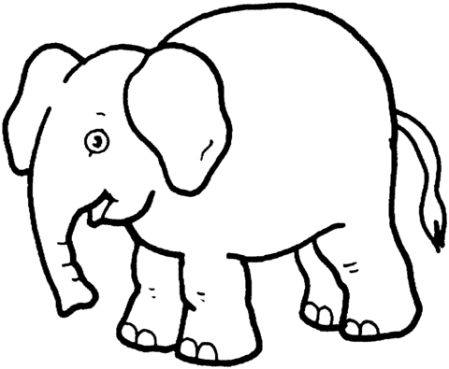6. 7. 8.

9. 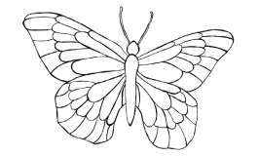10. 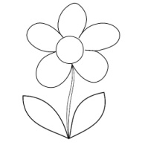
Narysuj obrazek:
1 domek 1 słonko
2 płotki 2 ptaszki
3 kwiatki
4 drzewka
5 chmurek
- Rozwiąż dodawanie
4+3= 2+2=
3+5= 5+3=
1+5= 7+2=
4+6= 6+3=
4+5= 5+2=
2+3= 6+1=
- Wstaw <,>, =

7…..5 8….6 4….6 0….1 6…..4 6……6 9…..2 5…..5
4……9 5…..3 1…..1 9……8 7……3 4……7 2…….8 0…..4

